ПРЕЗЕНТАЦИЯ (ОПИСАНИЕ)
АДАПТИРОВАННОЙ ОСНОВНОЙ ОБРАЗОВАТЕЛЬНОЙ ПРОГРАММЫ
Муниципального дошкольного образовательного учреждения
№ 30 «Буратино» п.Чульман, Нерюнгринского района

(разработана в соответствии с ФГОС ДО и с учетом ПрАООП ТНР ДО)

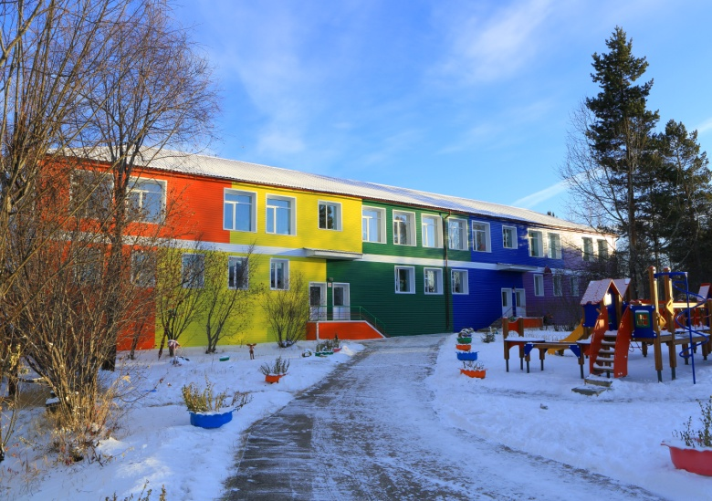

Заключение ПМПК, количество детей
ФФНР | ОНР | ТНР | ЗПР | Имеет статус ребенок инвалид
23 % | 1 % | 1 % | 2 % | 1 %
- Направление МКУ Управления образования Нерюнгринского района и комиссии ПМПК

Состав семей воспитанников: | Социальный статус родителей: | Образовательный ценз
Полные семьи – 79 %  - Сведения о семьях  воспитанников | Неработающие - 14 % | Высшее – 22 %
Неполные семьи – 16 % | Коммерсанты – 3 % | Среднее специальное – 52%
Многодетные семьи – 19 % | Рабочие – 76 % | Общее  среднее – 12%
Опекуны – 4 %

Коррекционно – развивающая работа с детьми
с ограниченными возможностями здоровья направлена на:
- обеспечение коррекции нарушений развития различных категорий детей с ограниченными возможностями здоровья, оказание им квалифицированной помощи в освоении Программы
- освоение детьми с ограниченными возможностями здоровья Программы, их разностороннее развитие с учетом возрастных и индивидуальных особенностей и особых образовательных потребностей, социальной адаптации.

Организация образовательной деятельности для детей с ТНР осуществляется в
условиях логопункта - 25 детей.

- Осуществление необходимой коррекции нарушений звукопроизношения; Формирование и развитие фонематического слуха;
- Своевременное предупреждение и преодоление трудностей речевого развития;
Предупреждение нарушений устной и письменной речи;
- Развитие у детей произвольного внимания к звуковой стороне речи;
- Воспитание стремления детей к преодолению недостатков речи; реализация
возможности интегрировать воспитание и обучение в обычной группе с получением специализированной помощи;
- Взаимодействие с педагогами образовательного учреждения и родителями по
формированию речевого развития детей и пропаганде логопедических знаний среди педагогов МДОУ, родителей.

Для детей с ТНР специалистами различного профиля разрабатывается и реализуется адаптированная образовательная программа (АОП) с учетом особенностей психофизического развития, индивидуальных возможностей, обеспечивающая коррекцию нарушений развития и его социальную адаптацию (индивидуально на каждую группу воспитанников).

Адаптированная основная образовательная программа для детей с тяжелыми нарушениями речи (АООП ТНР) спроектирована с учетом требований Федерального государственного образовательного стандарта ДО (ФГОС) и включает три основных раздела – целевой,
содержательный
организационный
АООП ТНР разрабатывается в соответствии с:
Основной образовательной программой Муниципального дошкольного образовательного учреждения № 30 «Буратино» п. Чульман Нерюнгринского района.
Примерной адаптированной основной образовательной программой дошкольного образования детей с тяжелыми нарушениями речи.
с использованием комплексных программ:
- Основная общеобразовательная программа дошкольного образования «От рождения до школы», под редакцией Н.Е. Вераксы, Т.С. Комаровой, М.А. Васильевой;

- Образовательная программа дошкольного образования для детей с тяжелыми нарушениями речи (общим недоразвитием речи), Нищевой Н.В

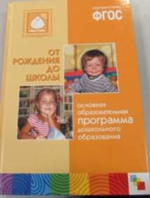

ПРИМЕРНАЯ АДАПТИРОВАННАЯ ОСНОВНАЯ
ОБРАЗОВАТЕЛЬНАЯ ПРОГРАММА ДОШКОЛЬНОГО

Комплексные программы
Целью реализации ПрАООП является построение системы коррекционно-развивающей работы для детей с тяжелыми нарушениями речи в возрасте от 3 до 7 лет, предусматривающей полное взаимодействие педагогов ДОУ и
родителей (законных представителей)

ОБРАЗОВАНИЯ ДЕТЕЙ
С тяжелыми нарушениями речи
Одобрена решением федерального учебно- методического объединения по общему образованию 7 декабря 2017 г. Протокол № 6/17
дошкольников и направленной на коррекцию речи детей, повышение уровня речевого и психофизиологического развития ребенка в соответствии с его индивидуальными
особенностями и возможностями.

Основная общеобразовательная программа дошкольного образования «От рождения до школы», под редакцией Н.Е. Вераксы, Т.С. Комаровой, М.А. Васильевой,
ведущие цели Программы — создание благоприятных условий для полноценного проживания ребенком
дошкольного детства, формирование основ базовой
культуры личности, всестороннее развитие психических и физических качеств в соответствии с возрастными и индивидуальными особенностями, подготовка к жизни в современном обществе, к обучению в школе,
обеспечение безопасности жизнедеятельности дошкольника.

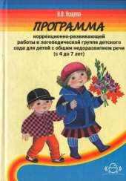

Комплексная программа
Образовательная программа дошкольного образования для детей
с тяжелыми на рушениями речи с 3 до 7 лет Н.В.Нищева
В программе представлены рекомендации по организации
режима дня, построению предметно-пространственной развивающей среды;
выстроена система коррекционной и образовательной деятельности в каждой
из пяти образовательных областей для каждой из возрастных групп, предложена
система педагогической диагностики индивидуального развития детей.

Технологии и методики
В методических пособиях изложены логопедические занятия, игры, задания и упражнения для развития общих речевых навыков, слухового и зрительного внимания и восприятия, формирования и
совершенствования лексического состава языка и грамматического строя речи, развития связной речи
и речевого общения, фонематических представлений и навыков звукового анализа и синтеза, мимической, артикуляционной, тонкой, обшей моторики и т.д.
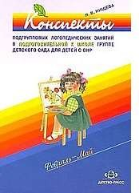
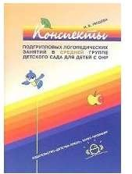
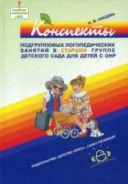

- Модель взаимодействия с семьями воспитанников ДОУ «Буратино»

  - Познавательные: семинар-практикум, родительский клуб, педагогическая гостиная,
устный педагогический журнал, педагогический брифинг
- Информационно аналитические:
анкетирование, «телефон доверия»,
«горячая линия», «почтовый ящик»

- Информационно наглядные: материалы на стендах, папки-передвижки, рекомендации, выставки детских работ, фотовыставки
- Наглядно-информационные:
информационные проспекты, дни открытых дверей, просмотры занятий, режимных моментов, выпуск газеты, мини-библиотека
Досуговые:
совместные досуги, праздники,
участие в выставках, экскурсиях
Индивидуальные: беседа,
консультация, посещение
семьи

